オール東条
《学校教育目標》 夢や目標を持ち 心豊かに たくましく生きる東条っ子の育成
学校だより 第４０号
発行日：令和７年１１月１７日
発行者：校長 石井 聖一郎

あかるく ただしく たくましく

インフルエンザ、発熱等かぜ症状による欠席者が急増したため、１１月１０日（月）～１１月１１日（火）まで、学校閉鎖としたところ、体調不良者がさらに増加している状況であることから、学校閉鎖期間を１１月１４日（金）まで延長いたしました。
健康状態も回復にある児童が多く、感染症拡大の恐れが少なくなったと判断し、本日１１月１７日（月）から学校教育活動を再開いたしました。毎日の健康観察等、学校閉鎖中のご理解・ご協力ありがとうございました。
本日から、マラソン練習が始まり、１９日（水）には３・５年生の書初め指導、２０日（木）には４・６年生の書初め指導、２２日（土）には、フリー参観・PTAバザーを予定しています。
引き続き、感染症予防等、健康面に十分気を付けて学校教育を実施してまいりますので、お子様の健康管理等へのご配慮よろしくお願いいたします。
鴨川七里収穫【３・４年】
校外学習【１年】
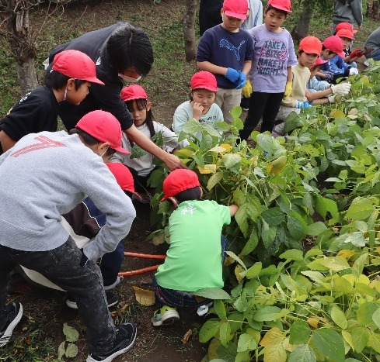
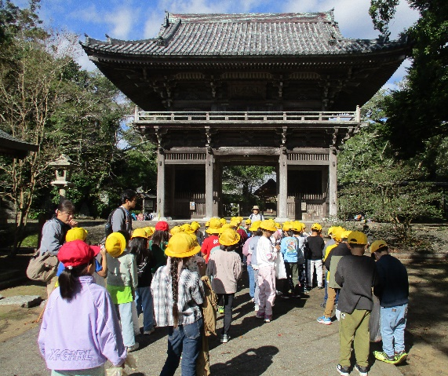
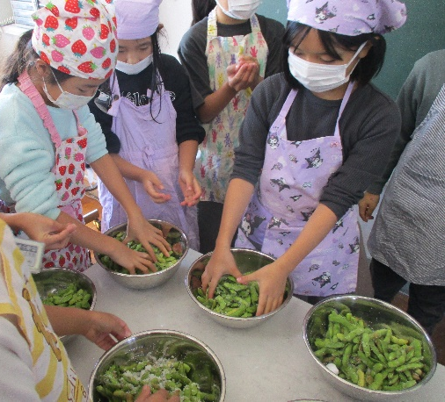

〇１０月２７日（月）鏡忍寺に 〇３・４年生がそれぞれ、総合的な学習の時間に、
どんぐり拾いに行きました。 『鴨川七里』の収穫・調理を行いました。
宿泊学習【５年】
鴨川市小中学校音楽会【６年】
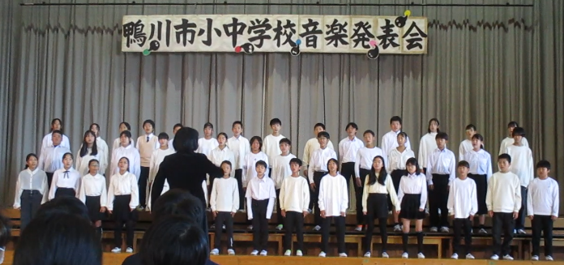
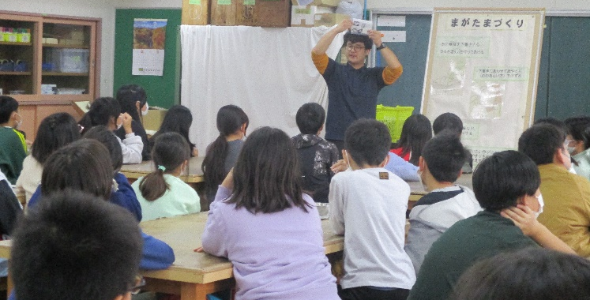

♪大切なもの♪ 〇抑揚があり、二部合唱の響きが美しく 心心がこもった素敵な合唱でした。聴く 隊態度も素晴らしかったです
〇きみかめクエスト・木の実ストラップづくり・森のスライドショウー・まが玉づくり・キャンドルファイヤーに取り組みました。

１１月６日（木）７日（金）君津亀山少年自然の家 １１月７日（金）鴨川中学校体育館
チーム東条・オール東条 ～子ども達の笑顔（今）と成長（未来）のために～

